РОССИЙ ФЕДЕРАЦИЙ  МАРИЙ ЭЛ РЕСПУБЛИКА  «СУСЛОНГЕР ОЛА ШОТАН ИЛЕМ»  МУНИЦИПАЛЬНЫЙ  ОБРАЗОВАНИЙЫН АДМИНИСТРАЦИЙЖЫМ  ПУНЧАЛЖЕ  425050, Марий Эл Республик, Звенигово  район, Суслонгер пос., Железнодорожная  урем, 60  тел. (83645)-6-76-74, факс 6-76-74  ================================= | РОССИЙСКАЯ ФЕДЕРАЦИЯ  РЕСПУБЛИКА МАРИЙ ЭЛ  ПОСТАНОВЛЕНИЕ  АДМИНИСТРАЦИИ  МУНИЦИПАЛЬНОГО ОБРАЗОВАНИЯ  «ГОРОДСКОЕ ПОСЕЛЕНИЕ СУСЛОНГЕР»  425050, Республика Марий Эл, Звениговский  район, поселок Суслонгер, ул. Железнодорожная, дом 60  тел. (83645)-6-76-74, факс 6-76-74  ===================================

от «18» декабря 2018 г № 169

Об утверждении реестра и схем размещения мест (площадок) накопления твердых коммунальных отходов в МО «Городское поселение Суслонгер»

В соответствии с пунктом 3 постановления Правительства Российской Федерации от 31 августа 2018 года №1039 «Об утверждении Правил обустройства мест (площадок) накопления твердых коммунальных отходов и ведения их реестра», администрация МО «Городское поселение Суслонгер»,

постановляет:

1. Утвердить реестр мест (площадок) накопления твердых коммунальных отходов в МО «Городское поселение Суслонгер», согласно приложения № 1.
2. Утвердить схему размещения мест (площадок) накопления твердых коммунальных отходов в МО «Городское поселение Суслонгер», согласно приложения № 2.
3. Настоящее Постановление подлежит размещению на официальном сайте Администрации муниципального образования «Звениговский муниципальный район» в информационно-телекоммуникационной сети «Интернет» - www.admzven.ru
4. Настоящее постановление вступает в силу с 1 января 2019 г.
5. Контроль за исполнением настоящего постановления оставляю за главой администрации муниципального образования «Городское поселение Суслонгер».

Глава администрации
муниципального образования
«Городское поселение Суслонгер» С.В. Кудряшов

исп. Николаева Е.Ю.

УТВЕРЖДЕНО
постановлением администрации
МО «Городское поселение Суслонгер»
от 18.12.2018 № 169
Приложение № 1

Реестр мест (площадок) накопления твердых коммунальных отходов, расположенных
на территории МО «Городское поселение Суслонгер»

№ п/п | Адрес контейнерной площадки | Данные о технических характеристиках мест (площадок) накопления ТКО |  |  | Данные о собственниках мест (площадок) накопления ТКО | Данные об источниках образования ТКО
№ п/п | Адрес контейнерной площадки | Кол-во контейнеров объем 1,1 м³ шт. | Обустройство |  | Данные о собственниках мест (площадок) накопления ТКО | Данные об источниках образования ТКО
№ п/п | Адрес контейнерной площадки | Кол-во контейнеров объем 1,1 м³ шт. | наличие ограждения (материал) | основание | Данные о собственниках мест (площадок) накопления ТКО | Данные об источниках образования ТКО
 | П. Суслонгер ул. Победоносцева у д.6 | 1 | - | Недостающее обустройство площадки запланирована на 2019г | Администрация МО «Городское поселение Суслонгер» ОГРН 1061225000044 | Ул. 2-я Заводская 2,4,6,8,1,3,5.7.9  Победоносцева 3,7,9.2  Пер. Первомайский 1,3,5, 7
 | П. Суслонгер ул. Победоносцева у д.17 | 1 | - | Недостающее обустройство площадки запланирована на 2020г | Администрация МО «Городское поселение Суслонгер» ОГРН 1061225000044 | Ул. Победоносцева д. 37, 35, 33, 29, 25, 23, 21, 19, 17,  Ул. Зеленая 1,5,7,9,11,  Пер. Первомайский д.2, 13,11,9  Ул. Первомайская д.3,5,7,6,8,10,12
 | П. Суслонгер ул. Победоносцева напротив д.53 | 2 | - | Недостающее обустройство площадки запланирована на 2019г | Администрация МО «Городское поселение Суслонгер» ОГРН 1061225000044 | Ул. 1-я Пролетарская 1, 5а, 4, 6,  2-я Пролетарская д.1,3, 5, 7,7а,  Ул. Победоносцева д.36, 34, 32, 30, 28, Ул. Земляничная д.1,3,5,7, 4,6,  Ул. Победоносцева д.65,63, 61, 59, 57, 55, 39, 41, 43, 45, 47, 49, 53
 | П. Суслонгер ул. Больничная д.2 | 1 | - | Недостающее обустройство площадки запланирована на 2020г | Администрация МО «Городское поселение Суслонгер» ОГРН 1061225000044 | Ул. Октябрьская д.4,6,8,10,12,5, 3,7, 2  Ул. Больничная д.6, 9, 10, 10а, 11, 12  Пер. Школьный д.4, 5
 | П. Суслонгер ул. 1-я Пролетарская у д. 10а | 2 | - | Недостающее обустройство площадки запланирована на 2019г | Администрация МО «Городское поселение Суслонгер» ОГРН 1061225000044 | Ул. 1-я Пролетарская д.2, 4, 6, 10а,
 | П. Суслонгер ул. Мира д.1 | 2 | - | площадка | Администрация МО «Городское поселение Суслонгер» ОГРН 1061225000044 | Ул. Мира д.1, 2, 3, 4, 5, 7
 | П. Суслонгер ул. Мира за д.8 | 4 | - | Недостающее обустройство площадки запланирована на 2021г | Администрация МО «Городское поселение Суслонгер» ОГРН 1061225000044 | Ул. Мира д.6, 7, 8  Ул. Юбилейная д.1, д.2, д.2а, д.3, д.4, д.5, д.6, д.7, д.8, д.9
 | П. Суслонгер ул. Комсомольская у д. 1 (ПЧ 42) | 1 | - | Недостающее обустройство площадки запланирована на 2019г | Администрация МО «Городское поселение Суслонгер» ОГРН 1061225000044 | Ул. Комсомольская д.7а, д.2, д.3, д.4, д.5, д.6, д.7  Пер. Школьный д.12, 14, 10, 8,6, 4, 2
 | П. Суслонгер пер. Школьный у д.9 (котельной «Марикомунэнерго») | 2 | - | площадка | Администрация МО «Городское поселение Суслонгер» ОГРН 1061225000044 | Пер. Школьный д.9, д.9а
 | П. Суслонгер пер. Школьный д.5 | 1 | - | Недостающее обустройство площадки запланирована на 2021г | Администрация МО «Городское поселение Суслонгер» ОГРН 1061225000044 | Пер. Школьный д. 4, 5, 8, 13, 19, 21, 23
 | П. Суслонгер ул. 1-я Заводская д.2 | 1 | - | Недостающее обустройство площадки запланирована на 2021г | Администрация МО «Городское поселение Суслонгер» ОГРН 1061225000044 | Ул. Первомайская д.18,19,22  Ул. Комсомольская д.16, 18,  Ул. 1-я Заводская д. 5,7,9, 11, 13, 15, 2, 4, 6, 8, 10,  2-я заводская д.22,24, 27, 15, 17,21, 10, 16, 18  Ул. Первомайская д. 4,6, 8,10,12,23
 | П. Суслонгер ул. Песчаная напротив д.2 | 1 |  | Недостающее обустройство площадки запланирована на 2021г | Администрация МО «Городское поселение Суслонгер» ОГРН 1061225000044 | Ул. Песчаная д.2, 4, 6, 8  Ул. Красноармейская д. 1, 10, 12, 14, 16, 18, 20, 22, 24, 26  Ул. Железнодорожная д. 8, 12, 14, 16, 18, 20, 24, 26, 28, 30
 | П. Суслонгер ул. Песчаная напротив д.20 | 1 | - | Недостающее обустройство площадки запланирована на 2020г | Администрация МО «Городское поселение Суслонгер» ОГРН 1061225000044 | Ул. Песчаная д. 5, 7, 9, 10, 11, 12, 14, 16, 20, 22, 24,26,  Железнодорожная д. 36, 38, 42
 | П. Суслонгер ул. Песчаная напротив д.34 | 1 | - | Недостающее обустройство площадки запланирована на 2021г | Администрация МО «Городское поселение Суслонгер» ОГРН 1061225000044 | Ул. Песчаная, д.15, 17, 23, 28, 30, 32, 34, 36, 38, 42, 44, 46  Ул. Железнодорожная д.46, 48, 50
 | П. Суслонгер ул. Песчаная у д.62 | 1 | - | Недостающее обустройство площадки запланирована на 2021г | Администрация МО «Городское поселение Суслонгер» ОГРН 1061225000044 | Ул. Песчаная д. 33, 39, 48, 52, 54, 56, 58, 64, 68, 70  Ул. Железнодорожная д. 62, 64, 66, 68, 70, 72, 74, 76
 | П. Суслонгер ул. Железнодорожная напротив д.88 | 1 | - | Недостающее обустройство площадки запланирована на 2019г | Администрация МО «Городское поселение Суслонгер» ОГРН 1061225000044 | Ул. Песчаная д. 41, 43, 47, 49, 51, 80, 82, 84, 88, 90, 92  Ул. Железнодорожная д. 78, 82, 84, 88
 | П. Суслонгер ул. Красноармейская у д.31 | 1 | - | Недостающее обустройство площадки запланирована на 2019г | Администрация МО «Городское поселение Суслонгер» ОГРН 1061225000044 | Ул. Красноармейская д.21, 23, 25, 27, 29, 31, 35, 37, 86, 88, 90, 92, 94, 96, 98, 100, 102
 | П. Суслонгер ул. Красноармейская д.76 | 1 | - | Недостающее обустройство площадки запланирована на 2019г | Администрация МО «Городское поселение Суслонгер» ОГРН 1061225000044 | Ул. 1- Лесная д. 9а, 9, 11, 60, 62, 64, 66, 68, 70, 72,  Ул. Красноармейская д. 7, 9а, 11, 13, 15, 17, 70, 76, 78, 82, 84
 | П. Суслонгер ул. Красноармейская у д.60 (пустырь) | 1 | - | Недостающее обустройство площадки запланирована на 2019г | Администрация МО «Городское поселение Суслонгер» ОГРН 1061225000044 | Ул. 1-я Лесная д. 7, 9, 42, 44, 46, 54, 56, 58  Ул. Красноармейская д.5, 5а, 60, 50, 52, 54, 56, 58, 66, 68,
 | П. Суслонгер ул. 1-я Лесная напротив д.26 (пустырь) | 1 | - | Недостающее обустройство площадки запланирована на 2019г | Администрация МО «Городское поселение Суслонгер» ОГРН 1061225000044 | Ул. 1-я Лесная д. 2, 3, 4, 6, 8, 12, 14, 16, 18, 20, 22, 24, 26, 28, 30, 32  Ул. Красноармейская д.1, д.3, д. 36, 38, 40, 42, 44, 46, 48
 | П. Суслонгер перекресток ул. Полянная д.1 | 1 | - | Недостающее обустройство площадки запланирована на 2019г | Администрация МО «Городское поселение Суслонгер» ОГРН 1061225000044 | Ул. О. Тихомировой д. 2, 4, 11, 13, 15  Ул. Полянная д. 1, 2, 3, 5, 7
 | П. Суслонгер ул. Гвардейская напротив д.31 | 1 | - | Недостающее обустройство площадки запланирована на 2019г | Администрация МО «Городское поселение Суслонгер» ОГРН 1061225000044 | Ул. Гвардейская д.23, 25, 27, 29, 31  Ул. О. Тихомировой д. 1, 3, 7, 9,
 | П. Суслонгер ул. Гвардейская напротив д.11 | 1 | - | Недостающее обустройство площадки запланирована на 2020г | Администрация МО «Городское поселение Суслонгер» ОГРН 1061225000044 | Ул. Гвардейская д.11, 13, 15, 17, 19, 21, 33, 35, 37,  Ул. Лесничество 3, 4, 5
 | П. Суслонгер ул. 2-я Лесная у д.22 | 1 | - | Недостающее обустройство площадки запланирована на 2020г | Администрация МО «Городское поселение Суслонгер» ОГРН 1061225000044 | Ул. Гвардейская д.1, 3, 5, 6, 7, 9  Ул. 2-я Лесная д. 5, 7, 7а, 14, 16, 18, 20, 22, 24, 26, 28, 30, 32, 34
 | П. Суслонгер ул. 1-я Лесная напротив д.86 | 1 | - | Недостающее обустройство площадки запланирована на 2019г | Администрация МО «Городское поселение Суслонгер» ОГРН 1061225000044 | Ул. 1-я Лесная д.13, 15, 17, 74, 76, 78, 82, 84, 86, 88,
 | П. Суслонгер ул. 2-я Лесная напротив д. 52 «а» (ЦДИК) | 1 | - | Недостающее обустройство площадки запланирована на 2019г | Администрация МО «Городское поселение Суслонгер» ОГРН 1061225000044 | Ул. 2-я Лесная д.50, 52, 54, 48, 46  Ул. 1-я Лесная д. 19, 92, 90
 | П. Суслонгер ул. Мелиораторов д.8 | 1 | - | Недостающее обустройство площадки запланирована на 2021г | Администрация МО «Городское поселение Суслонгер» ОГРН 1061225000044 | Ул. Мелиораторов д. 1, 2, 3, 4, 5, 6, 8, 10, 12
 | П. Суслонгер ул. Гагарина у д.11 (котельной «Марикомунэнерго») | 3 | - | площадка | Администрация МО «Городское поселение Суслонгер» ОГРН 1061225000044 | Ул. Гагарина д.6, д.8, д.9, д.10, д.11, д.12,
 | П. Суслонгер ул. Гагарина у д. 1 а | 4 | - | площадка | Администрация МО «Городское поселение Суслонгер» ОГРН 1061225000044 | Ул. Гагарина д.1а, д.1, д.2, д.3, д.4, д.5
 | П. Суслонгер ул. Гвардейская д. 2 «а» | 1 | - | Недостающее обустройство площадки запланирована на 2019г | Администрация МО «Городское поселение Суслонгер» ОГРН 1061225000044 | Ул. Гагарина д.9а  Ул. Гвардейская д.2а, д.2б, 2, 4  Ул. Св. Савицкой д. 1, 2, 3, 4, 5, 6, 7, 8, 9, 11
 | П. Суслонгер ул. Строителей у д. 3 (магазина мясокомбинат Звениговский) | 4 | - | площадка | Администрация МО «Городское поселение Суслонгер» ОГРН 1061225000044 | Ул. Строителей д.1, д.2, д.3, магазин
 | ИТОГО контейнеров | 47
 | П. Мочалище
 | П. Мочалище ул. Октябрьская д.2 | 1 | - | Недостающее обустройство площадки запланирована на 2021г | Администрация МО «Городское поселение Суслонгер» ОГРН 1061225000044 | Ул. Октябрьская
 | П. Мочалище ул. Волкова д.2а | 1 | - | Недостающее обустройство площадки запланирована на 2020г | Администрация МО «Городское поселение Суслонгер» ОГРН 1061225000044 | Ул. Волкова
 | П. Мочалище ул. Первомайский д.5 | 2 | - | Недостающее обустройство площадки запланирована на 2021г | Администрация МО «Городское поселение Суслонгер» ОГРН 1061225000044 | Пер. Первомайский д.1, д.2, ул. Первомайская д.1, д.3, д.5,  Пер. Зеленый д.1
 | П. Мочалище ул. Пионерская между магазином «Пчелка» и д.6 ул. Первомайская | 1 |  | Недостающее обустройство площадки запланирована на 2021г | Администрация МО «Городское поселение Суслонгер» ОГРН 1061225000044 | Ул. Пионерская д.11, д.14  Ул. Первомайская д.5, д.6, д.7,  Ул. Школьная д.4, д.4а, д.8
 | П. Мочалище ул. Пионерская д.10а | 1 | - | Недостающее обустройство площадки запланирована на 2021г | Администрация МО «Городское поселение Суслонгер» ОГРН 1061225000044 | Ул. Пионерская д.10а
 | П. Мочалище ул. Пионерская д.21 | 1 | - | Недостающее обустройство площадки запланирована на 2020г | Администрация МО «Городское поселение Суслонгер» ОГРН 1061225000044 | Ул. Пионерская д.15, д.17, д.21а, д.22, д.23, д.23а, д.24, д.25а, д.28, д.30  Ул. Школьная д.16, д.18, д.18а
 | П. Мочалище ул. Пионерская д.25а | 1 | - | Недостающее обустройство площадки запланирована на 2021г | Администрация МО «Городское поселение Суслонгер» ОГРН 1061225000044 | Ул. Пионерская д.25а, 30, 28, 26 ул. Школьная д.22, 20, 24
 | П. Мочалище ул. Заречная дома 4 | 2 | - | Недостающее обустройство площадки запланирована на 2019г | Администрация МО «Городское поселение Суслонгер» ОГРН 1061225000044 | Ул. Заречная д.4
 | П. Мочалище ул. Пионерская у д.40 | 1 | - | Недостающее обустройство площадки запланирована на 2019г | Администрация МО «Городское поселение Суслонгер» ОГРН 1061225000044 | Ул. Пионерская д.31, д.34, д.36, д.35 д.36, д.40, д.42  Ул. Школьная д.26, д.24
 | П. Мочалище ул. Заречная д.6 | 2 | - | площадка | Администрация МО «Городское поселение Суслонгер» ОГРН 1061225000044 | Ул. Заречная д.5, д.6
 | П. Мочалище ул. Школьная у д.34 | 2 | - | площадка | Администрация МО «Городское поселение Суслонгер» ОГРН 1061225000044 | Ул. Школьная д.34, д.30, д.28 магазин
 | П. Мочалище ул. Школьная у д. 27 | 2 | - | площадка | Администрация МО «Городское поселение Суслонгер» ОГРН 1061225000044 | Ул. Школьная д.27
 | П. Мочалище ул. Школьная у д.25 | 3 | - | площадка | Администрация МО «Городское поселение Суслонгер» ОГРН 1061225000044 | Ул. Школьная д.25, ул. Комсомольская д.1в, д.1г
 | П. Мочалище ул. Новая д.10 | 1 | - | Недостающее обустройство площадки запланирована на 2021г | Администрация МО «Городское поселение Суслонгер» ОГРН 1061225000044 | Ул. Новая д.1, д.1а, д.2, д.2а, д.3, д.4, д.5, д.6, д.7, д.8, д.10
 | П. Мочалище ул. Школьная у д.20а | 1 | - | Недостающее обустройство площадки запланирована на 2021г | Администрация МО «Городское поселение Суслонгер» ОГРН 1061225000044 | Ул. Школьная д.20а, д.20б, д.22а, д.24
 | П. Мочалище ул. Комсомольская у д.1а | 2 | - | Недостающее обустройство площадки запланирована на 2021г | Администрация МО «Городское поселение Суслонгер» ОГРН 1061225000044 | Ул. Комсомольская д.1а, д.1б, ул. Школьная д.17, д.19, д.21
 | П. Мочалище ул. Садовая напротив д.7 | 1 | - | Недостающее обустройство площадки запланирована на 2020г | Администрация МО «Городское поселение Суслонгер» ОГРН 1061225000044 | Ул. Садовая д.1, д.2, д.3, д.5, д.7, д.9
 | П. Мочалище ул. Школьная д.18 | 1 | - | Недостающее обустройство площадки запланирована на 2019г | Администрация МО «Городское поселение Суслонгер» ОГРН 1061225000044 | Ул. Школьная д.18
 | П. Мочалище ул. Заводская д.1 | 1 | - | Недостающее обустройство площадки запланирована на 2019г | Администрация МО «Городское поселение Суслонгер» ОГРН 1061225000044 | Ул. Пионерская д.11, 14, 15  Ул. Заводская д.1
 | П. Мочалище ул. Школьная д.9 | 1 | - | Недостающее обустройство площадки запланирована на 2019г | Администрация МО «Городское поселение Суслонгер» ОГРН 1061225000044 | Ул. Школьная д.9, д.12, д.14  Ул. Заводская д.1, д.2, д.3
 | П. Мочалище ул. Заводская д.6 | 1 | - | Недостающее обустройство площадки запланирована на 2021г | Администрация МО «Городское поселение Суслонгер» ОГРН 1061225000044 | Ул. Комсомольская д.1, д.2, д.3, д.4, д.5, д.6  Ул. Заводская д.4, д.5, д.6, д.7
 | П. Мочалище ул. Комсомольская д. 3 | 1 | - | Недостающее обустройство площадки запланирована на 2019г | Администрация МО «Городское поселение Суслонгер» ОГРН 1061225000044 | Ул. Комсомольская д.1, 2, 3, 4,
 | П. Мочалище ул. Комсомольская д.8 | 1 | - | Недостающее обустройство площадки запланирована на 2020г | Администрация МО «Городское поселение Суслонгер» ОГРН 1061225000044 | Ул. Комсомольская д. 5, 6, 7, 8, 10,
 | П. Мочалище ул. Первомайская д.13 | 2 | - | Недостающее обустройство площадки запланирована на 2020г | Администрация МО «Городское поселение Суслонгер» ОГРН 1061225000044 | Ул. Первомайская д.10, д.11, д.13, 14, д.15, д.17, д.19  Ул. Комсомольская д.7, д.8, д.10,
 | П. Мочалище ул. Школьная напротив д.1 | 1 | - | Недостающее обустройство площадки запланирована на 2021г | Администрация МО «Городское поселение Суслонгер» ОГРН 1061225000044 | Ул. Школьная д.1, 3, 4, 4а  Ул. Первомайская д.7, 9,
 | П. Мочалище ул. Мира д.4 | 2 | - | Недостающее обустройство площадки запланирована на 2019г | Администрация МО «Городское поселение Суслонгер» ОГРН 1061225000044 | Ул. Мира д.1, д.3, д.4, д.5, д.6, д.7, д.8, д.10, д.12
 | ИТОГО контейнеров | 36

Приложение:
- Схемы размещения мест (площадок) накопления ТКО на карте.

Приложение № 2

Схема размещения мест (площадок) накопления твердых коммунальных отходов в
МО «Городское поселение Суслонгер»
пгт. Суслонгер

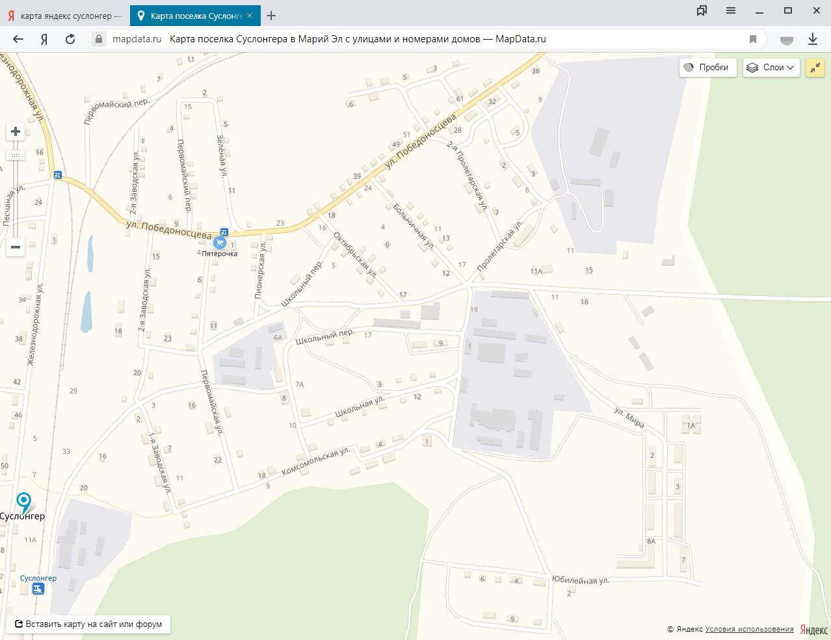

Место расположение площадки ТКО –

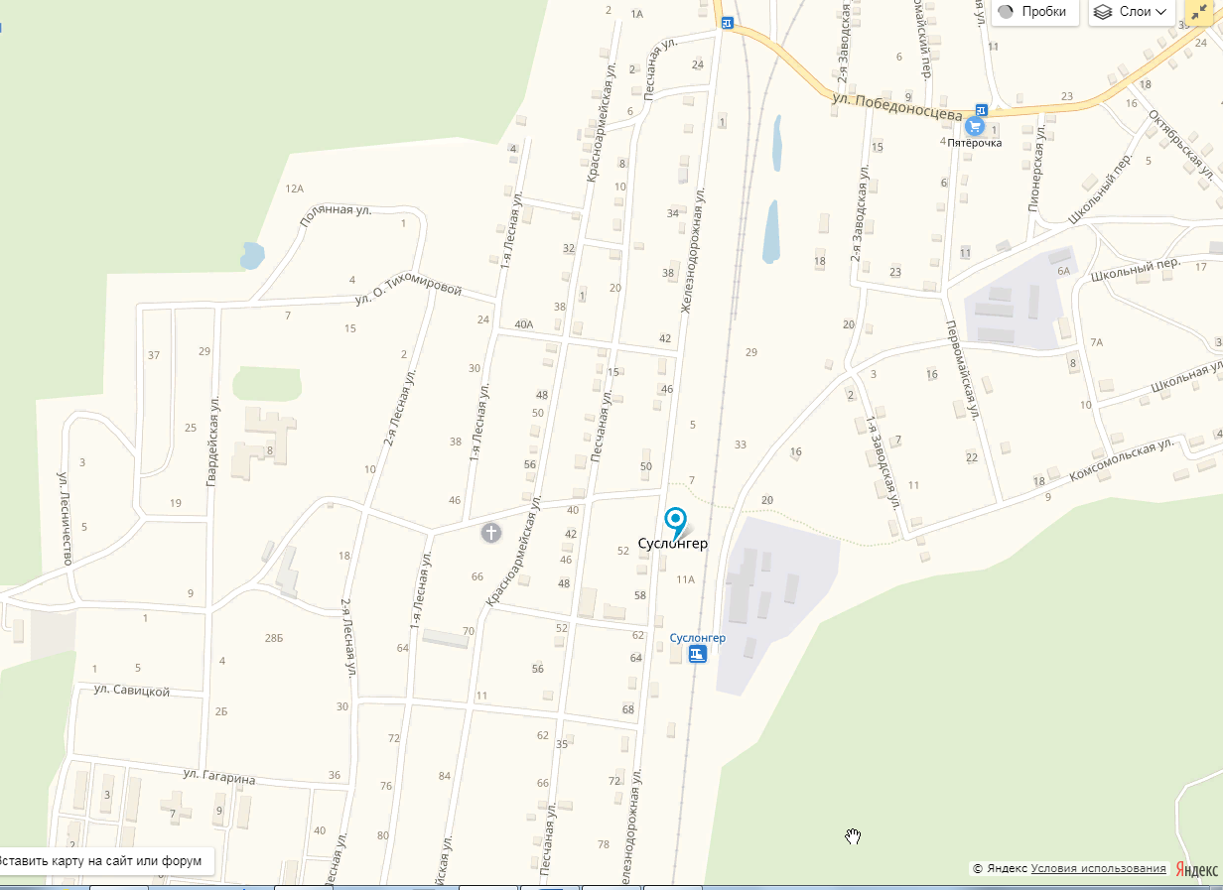

Место расположение площадки ТКО –

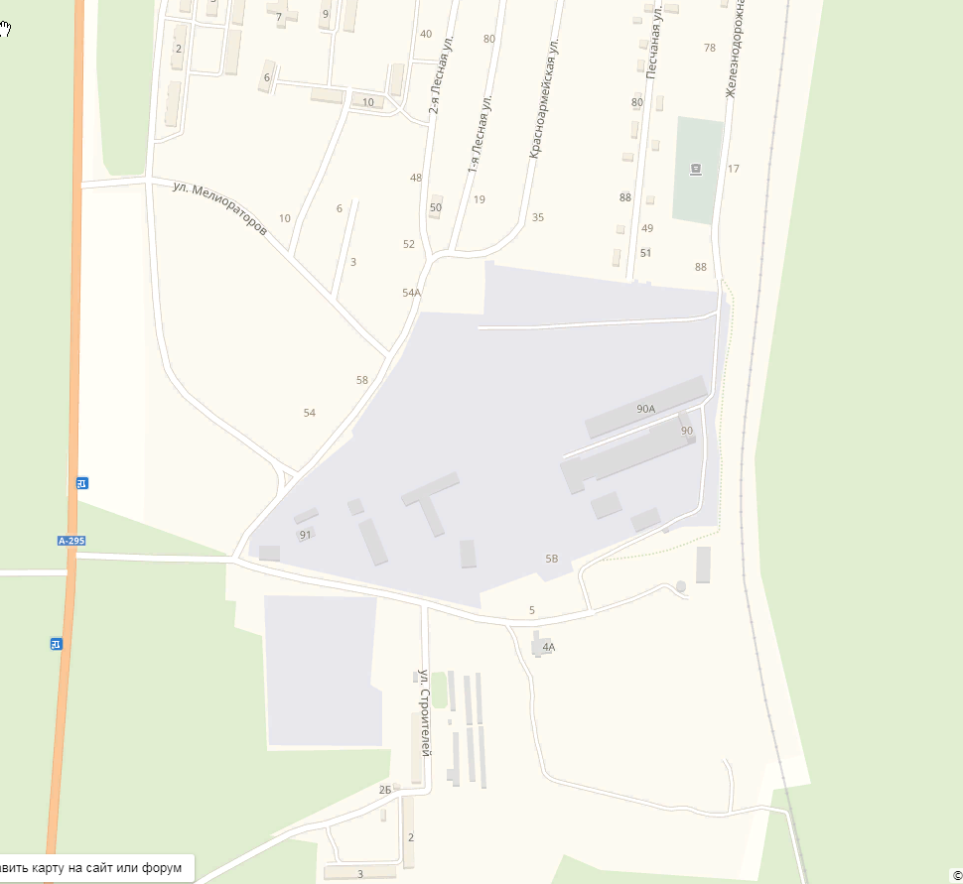

Место расположение площадки ТКО –

Пос. Мочалище 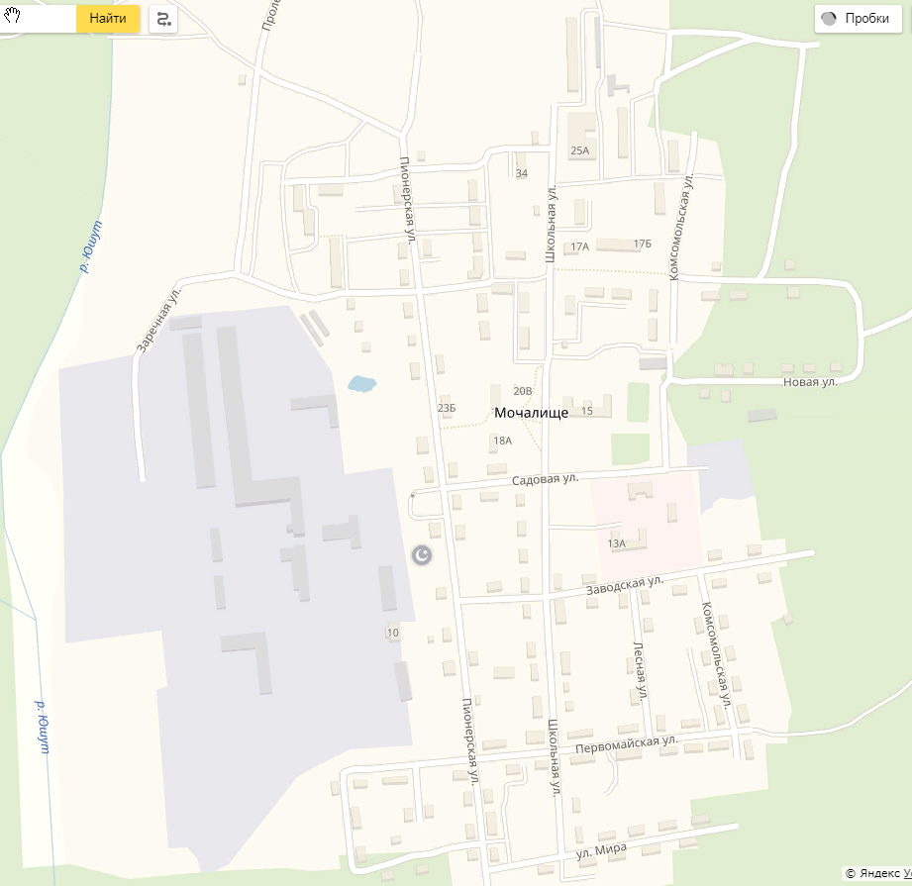
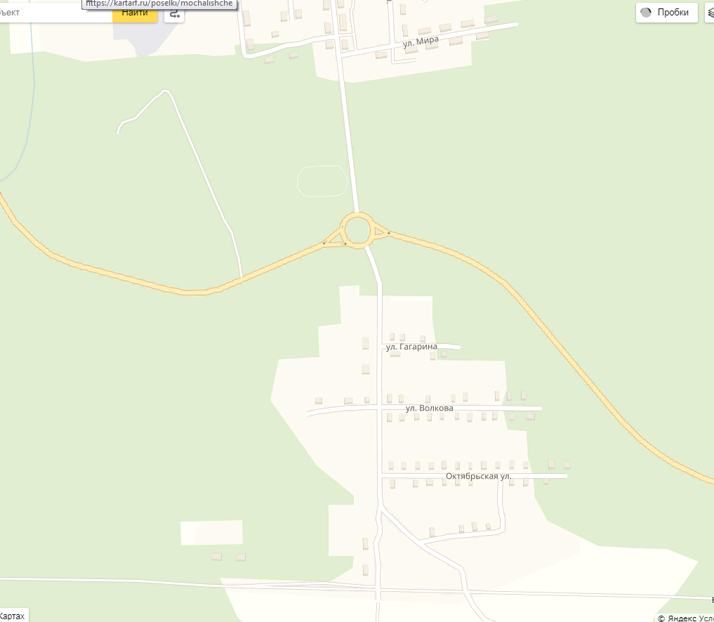
Место расположение площадки ТКО –

